Этап 3. Настройка системы контроля доступа
Я настроил систему контроля доступа в Windows 10 с использованием Local Users and Groups и разрешений NTFS.
  - Создание локальных пользователей и групп
- Нажмите Win + R, введите: lusrmgr.msc → нажмите Enter
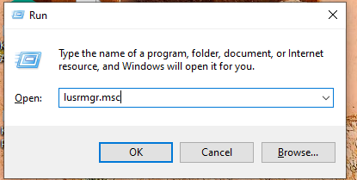
Рисунок 23 - Открытие инструмента управления пользователями
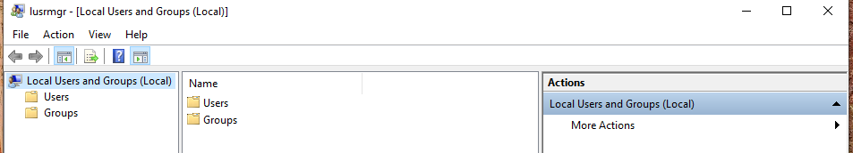
Рисунок 24 - Интерфейс приложения
- Мы создадим группу пользователей:
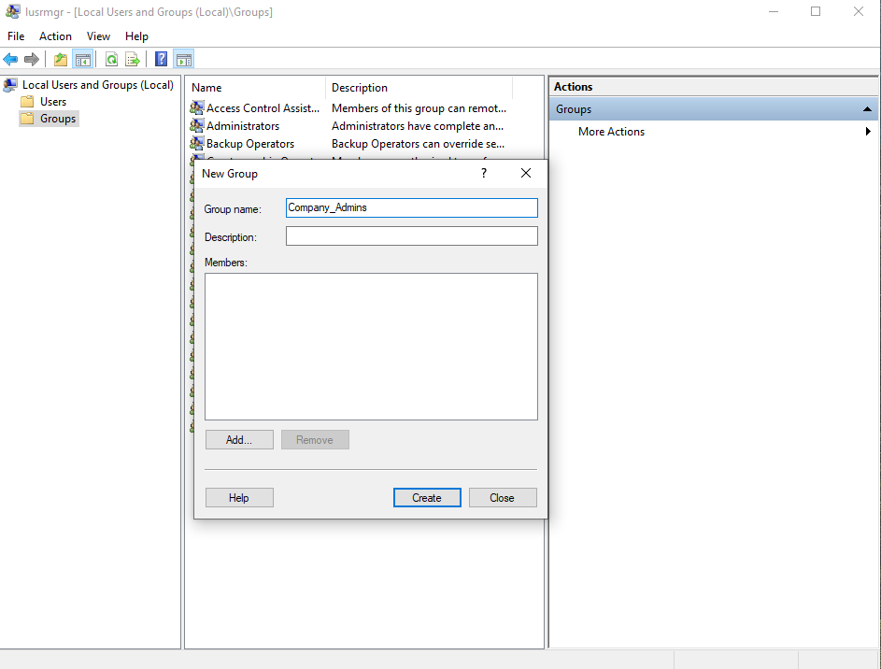
Рисунок 25 - Создание группы пользователей Company_Admins
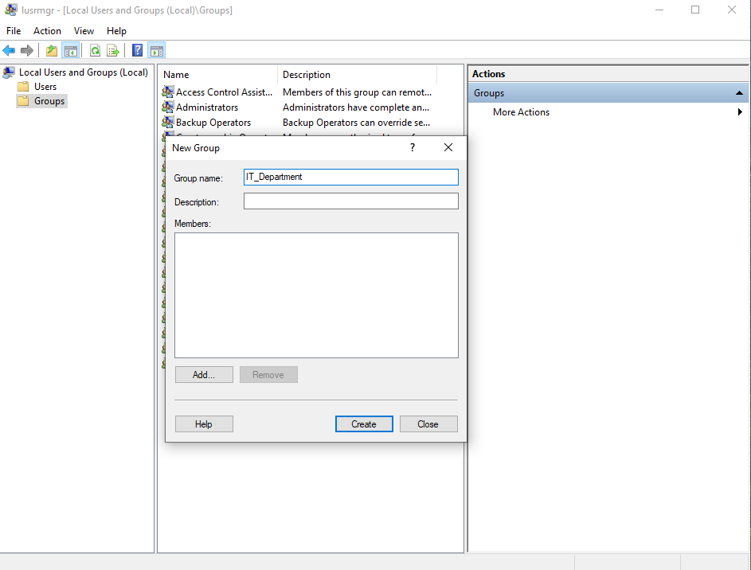
Рисунок 26 - Создание группы пользователей IT_Department
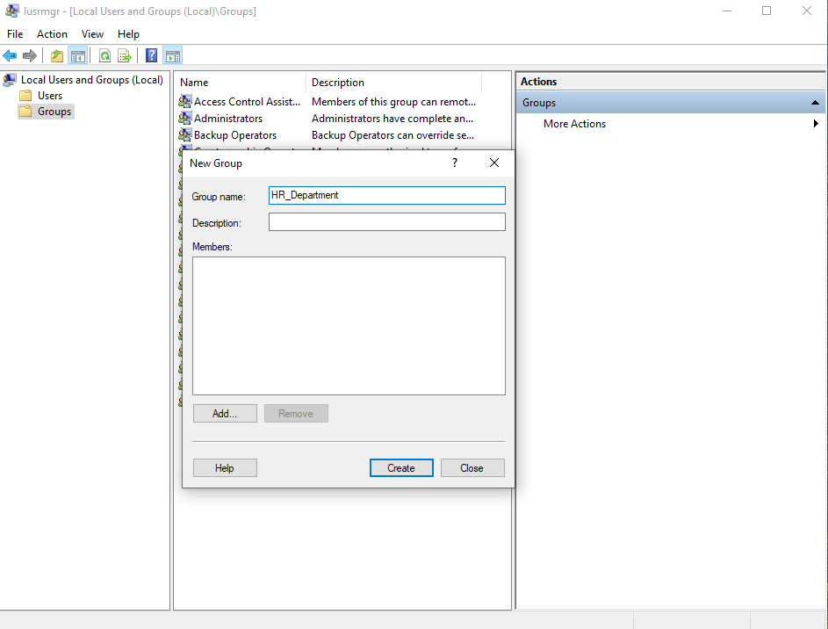
Рисунок 27 - Создание группы пользователей HR_Department
- Далее мы создадим пользователя
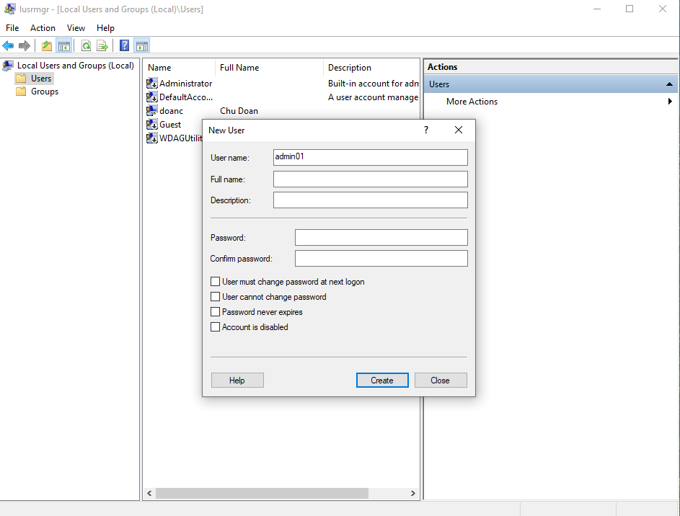
Рисунок 28 - Создание пользователя admin01
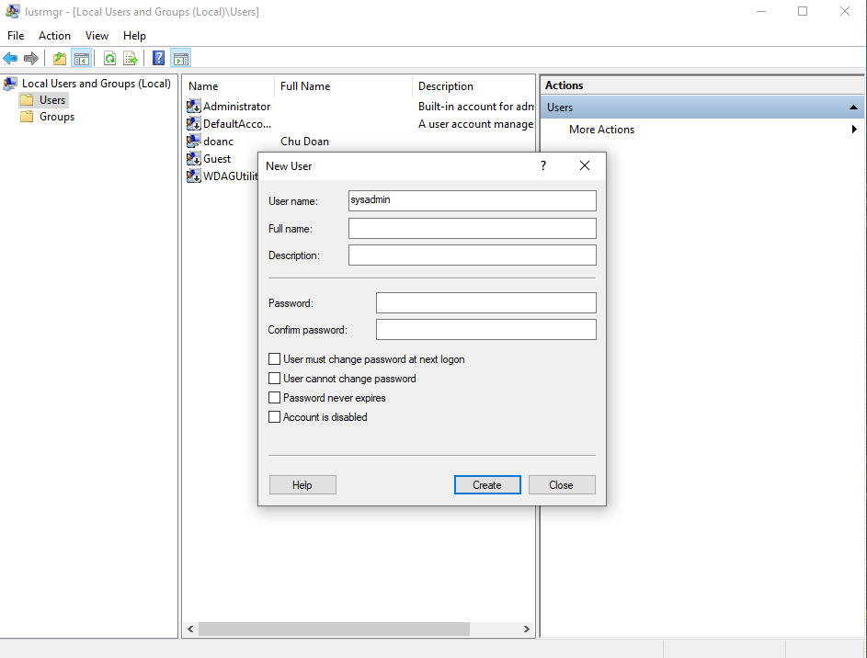
Рисунок 29 - Создание пользователя sysadmin
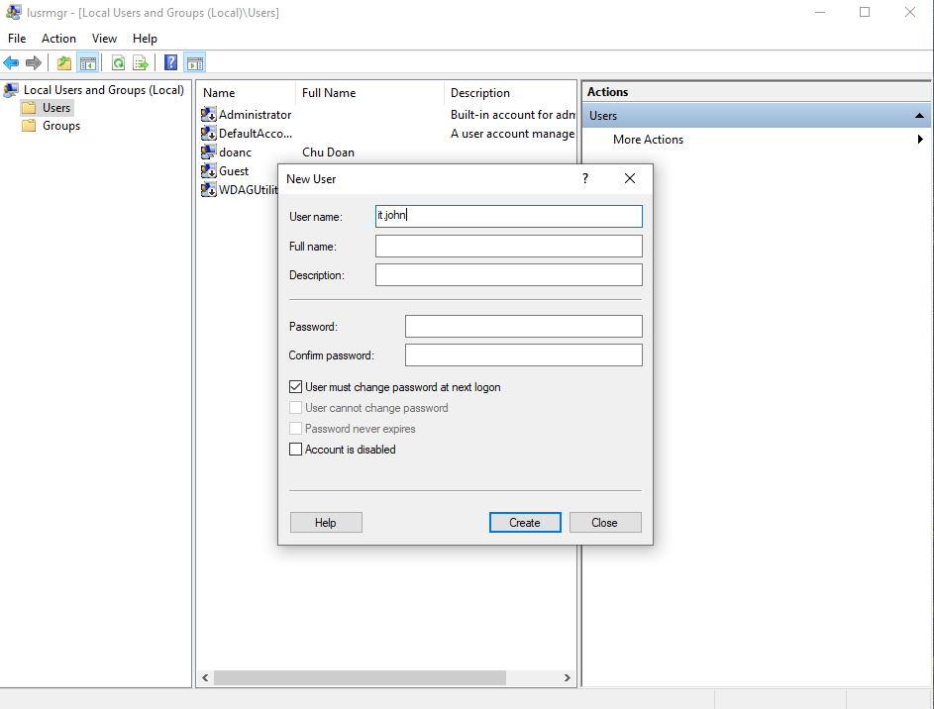
Рисунок 30 - Создание пользователя it.john
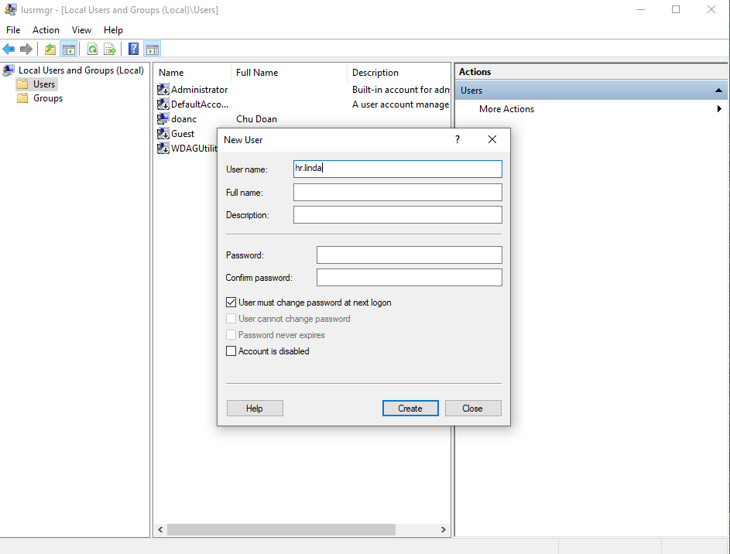
Рисунок 30 - Создание пользователя hr.linda

- Далее добавим пользователя в соответствующую группу
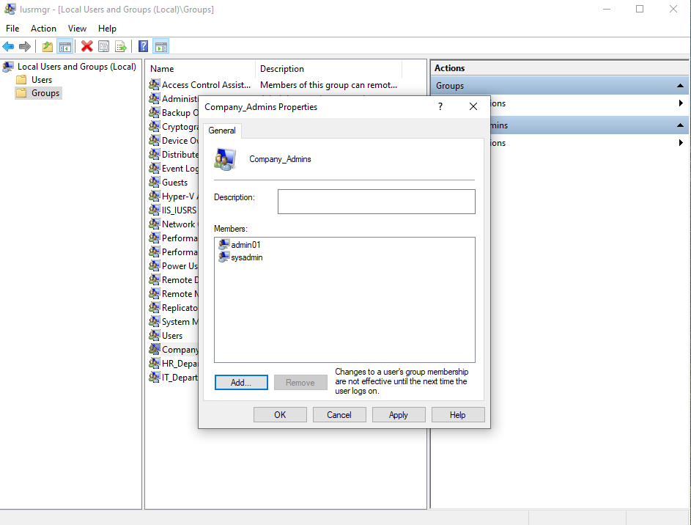
Рисунок 31 - Добавление пользователя admin01, sysadmin в группу Company_Admins
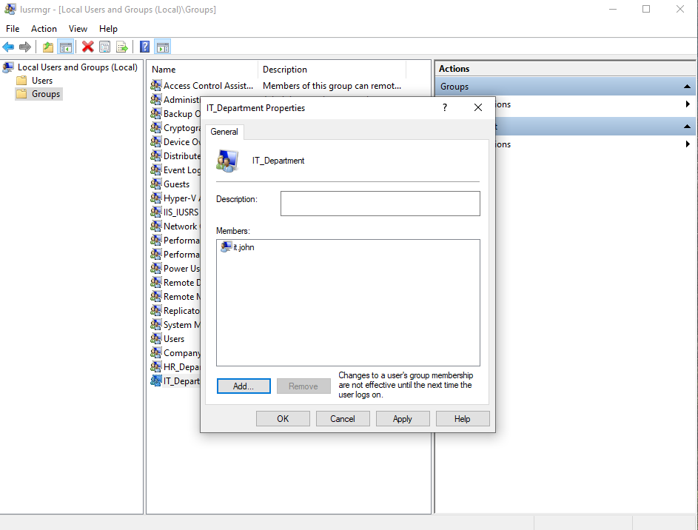
Рисунок 32 - Добавление пользователя it.john в группу IT_Department
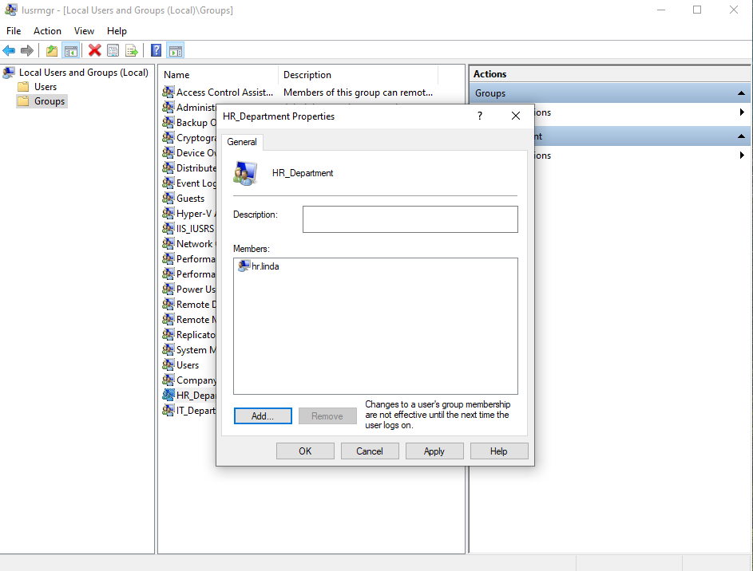
Рисунок 33 - Добавление пользователя hr.linda в группу HR_Department
  - Создание структуры каталогов и назначение прав доступа
- Мы создадим папку:

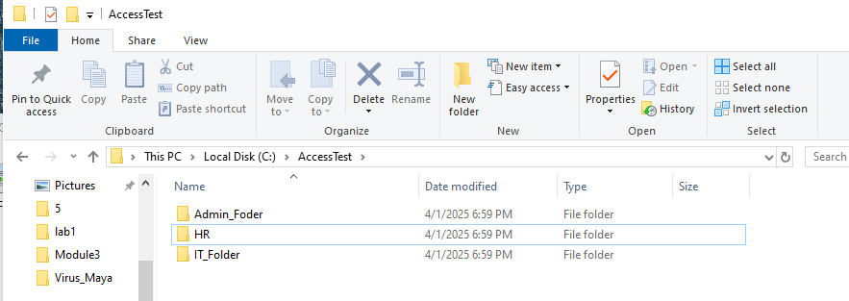
Рисунок 34 - Создание папки.
- Далее назначим права доступа для каждой папки:
- Admin_Folder:
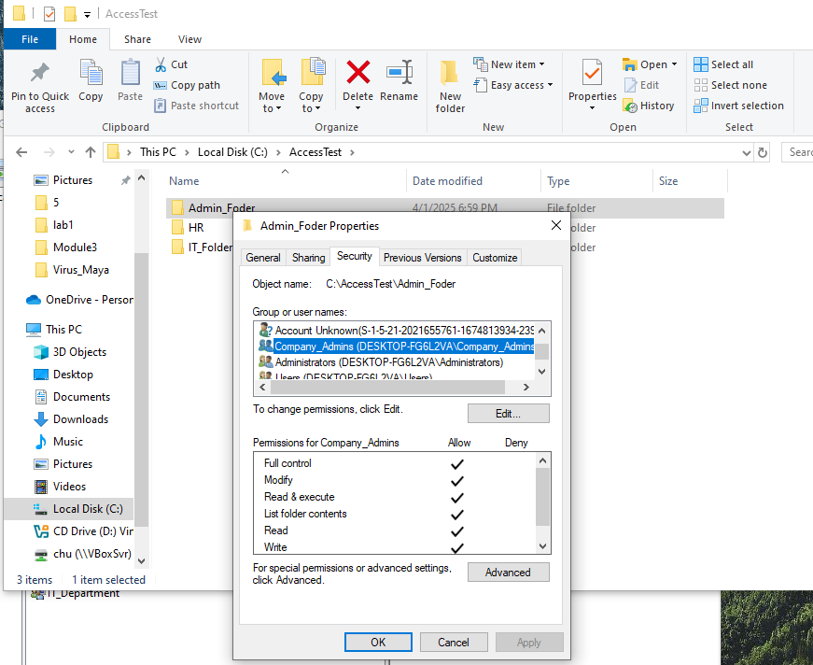
Рисунок 35 - Назначение полного доступа (Full Control) группе Company_Admins
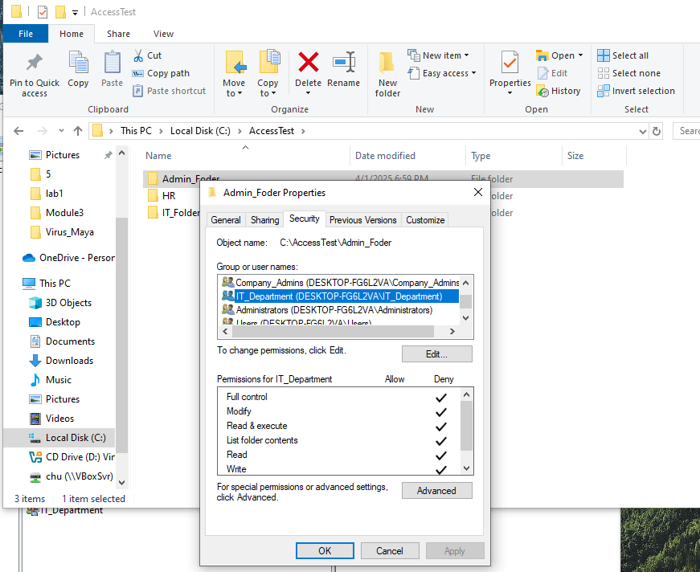
Рисунок 36 - Запрет доступа (Deny) для группы IT_Department

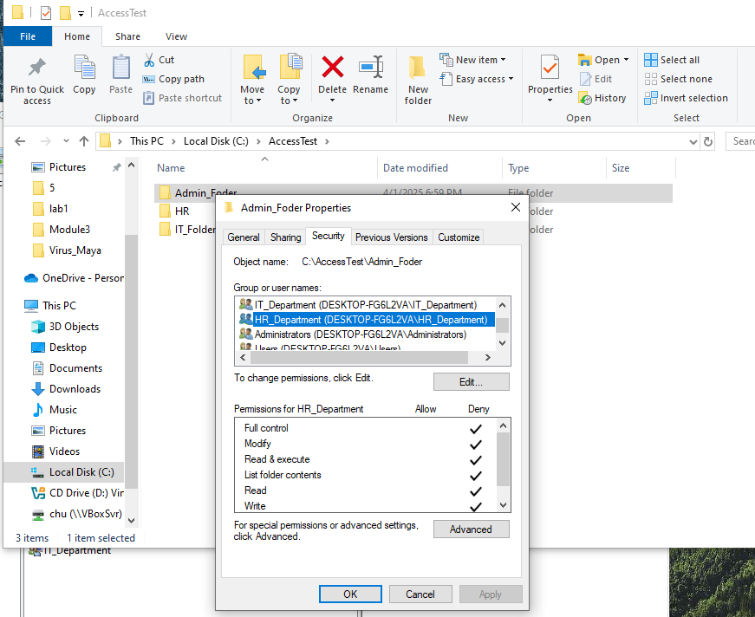
Рисунок 37 - Запрет доступа (Deny) для группы HR_Department
- IT_Folder:
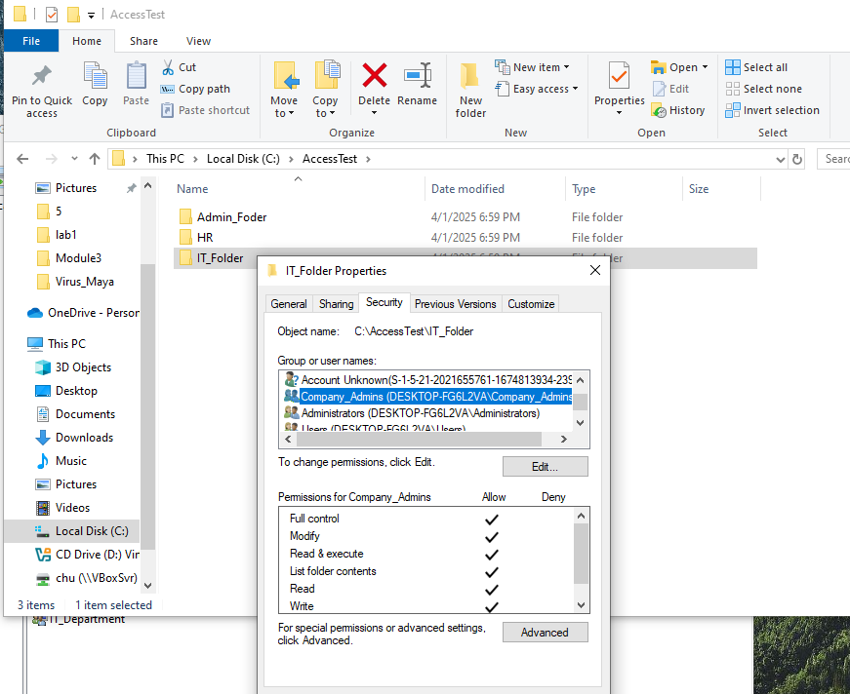
Рисунок 35 - Назначение полного доступа (Full Control) группе Company_Admins
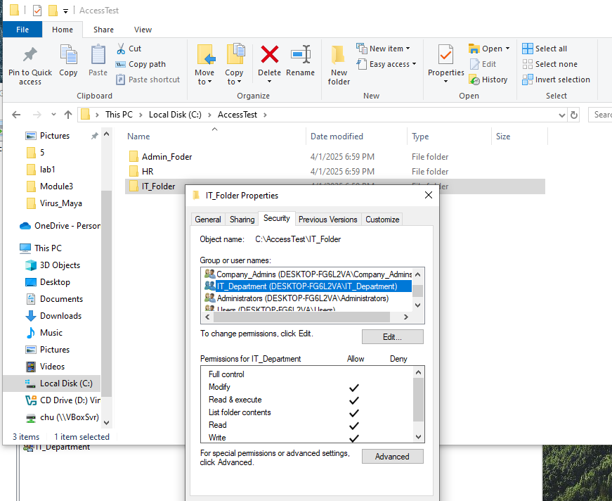
Рисунок 38 - Назначение права Modify / Read & Execute группе IT_Department
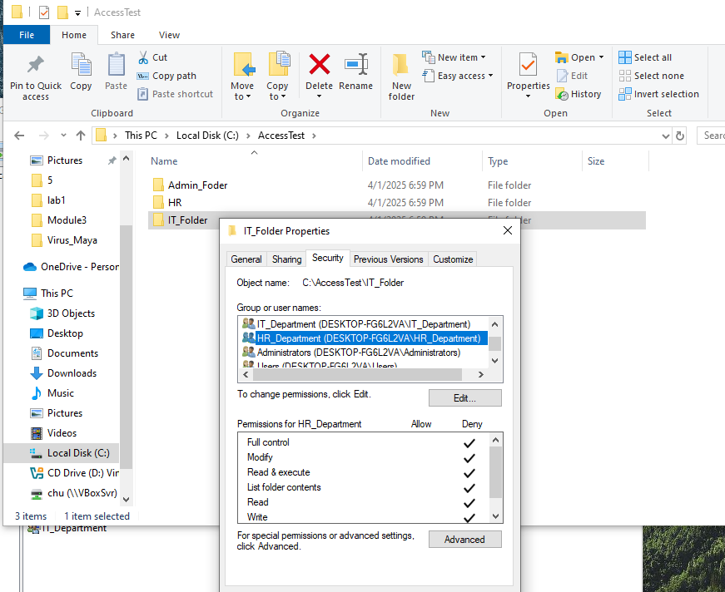
Рисунок 39 - Запрет доступа (Deny) для группы HR_Department
- Folder: HR
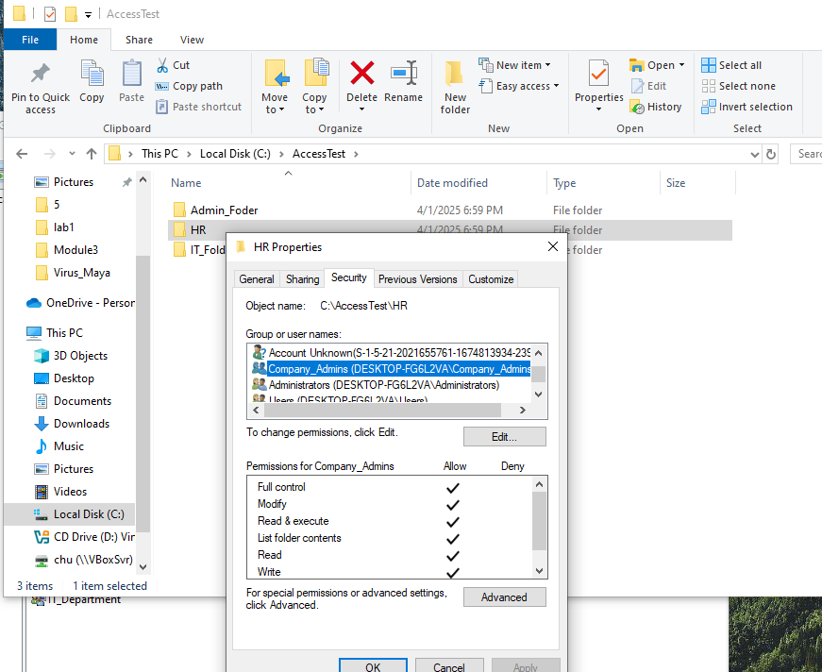
Рисунок 35 - Назначение полного доступа (Full Control) группе Company_Admins
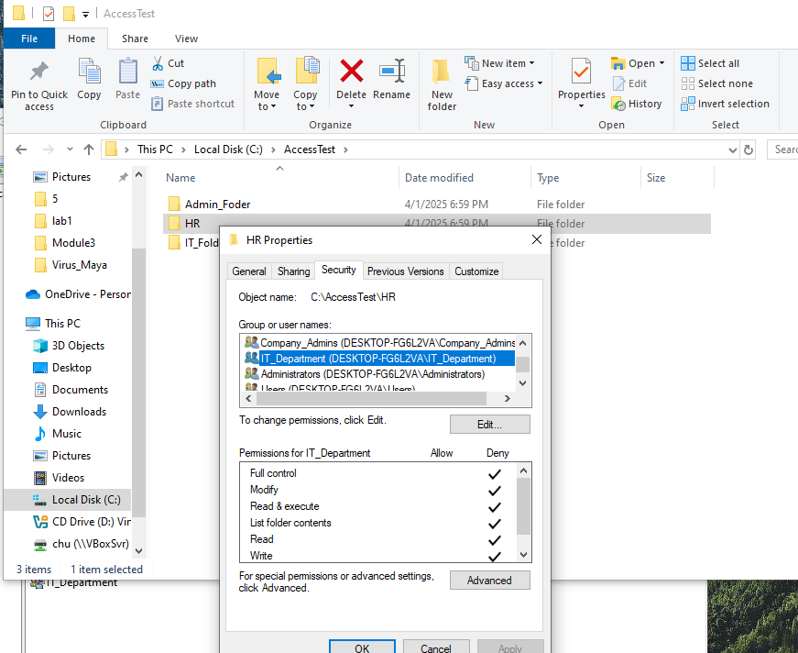
Рисунок 39 - Запрет доступа (Deny) для группы IT_Department
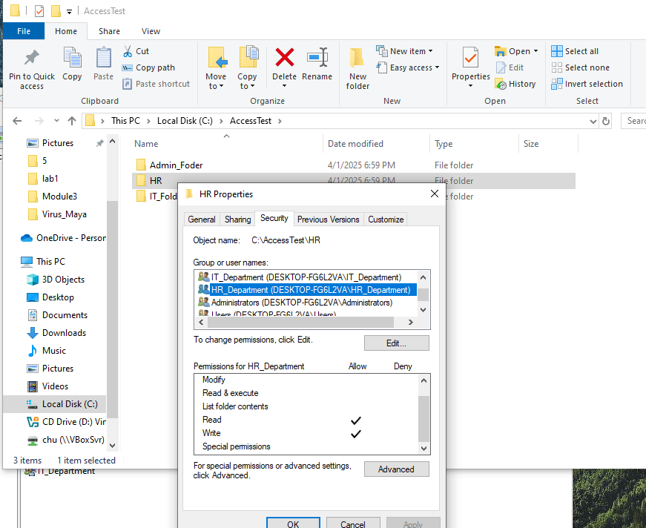
Рисунок 38 - Назначение права Read & Write группе HR_Department
  - Тестирование доступа (демо)
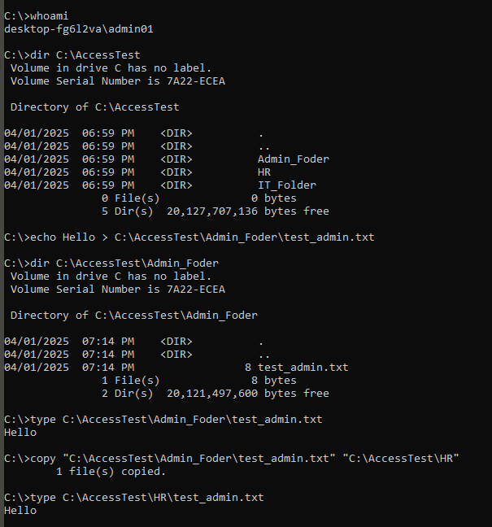
Рисунок 40 - тестирование с группой пользователей admin01
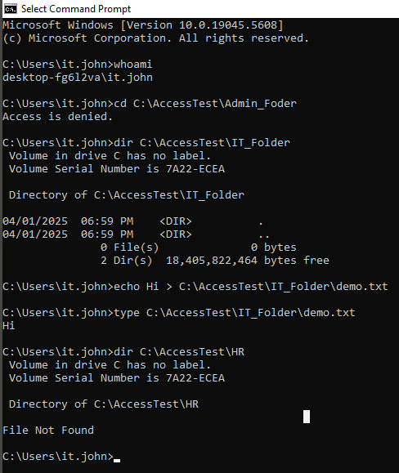
Рисунок 41 - тестирование с группой пользователей it.john
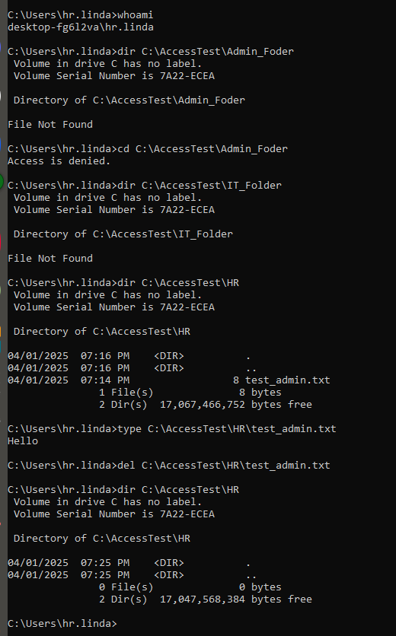
Рисунок 42 - тестирование с группой пользователей hr.linda

